197

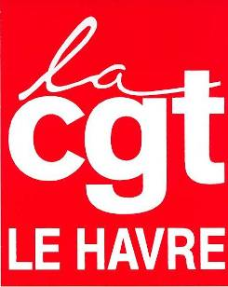

HONTE A EUX !!!

227
Nouveaux syndiqués depuis le 01/01/2009

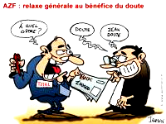

Au sommaire :
2 / L’édito qui clic
3 / Les Rendez-vous revendicatifs
4 / Communiqué syndicat CGT Dresser
5 / « Nous pouvons y arriver »
6 / « J’écris au président pour la poste »
7 / Vivats
7-8 / Articles pêchés sur le web
9 / Noël solidaire
10 / VIVATS

L’hebdo qui clic : hebdomadaire électronique de l’Union des syndicats CGT du Havre
119 cours de la République – 76600 LE HAVRE

L’édito qui clic
Par Bruno Hervé
Secrétaire de l’UL
Morosité ambiante !

Intitulé morose, vous allez me dire, triste réalité actuelle, pourtant 96% des gens sont plutots heureux d’après un « sondage », il resterait 4% de « malheureux » ou « dépressifs », des syndicalistes en quelque sorte ! Plus sérieusement, comment peut- on sortir des sondages comme celui-ci, c’est vrai que le gouvernement, n’hésite pas à sonder (+ de 3 millions d’euros de dépenses) pour connaître l’opinion à l’instant T des citoyens de ce pays, sur chaque réforme, loi ou sujets divers, la rue à elle seule, est une institut de sondage. Cette dépense inutile, pourrait servir à financer bien d’autres choses (médical, social…), néanmoins ce gouvernement n’hésite pas à débourser à tort et à travers l’argent des contribuables, tout comme le budget de l’Elysée ou de la présidence de l’Europe sous Sarkozy qui explose ! Dans quel Etat va-t-il nous mettre ce pays, il est fort à craindre que cela ne cesse d’ici 2012, le budget de l’Etat n’a jamais connu un tel déficit (la crise n’explique pas tout…).
Déficit, mot à la mode, déficit de mobilisation et d’action, déficit syndical et politique pourtant les sujets et dossiers sont légions, les gens de ce pays sont insatisfaits (une grande partie), ils râlent, mais pas de « révolution citoyenne », un fatalisme allant vers un accroissement de l’individualisme, alors « Morosité Ambiante », certes, mais pas sinistrose, pas quand même !! A quand une pandémie révolutionnaire, en espérant que la vaccination se fasse par millions, que les citoyens de ce pays retrouvent une France Solidaire, Fraternelle avec toutes ses valeurs qu’on lui a connues…
Comme le dit Michael Moore : « je ne reconnais plus ce pays au mode social qui en faisant une des références dans le monde, en plus, ils ont un mis un Sarkozy au pouvoir, alors que tous les gens que j’ai rencontré n’ont pas voté pour lui… », 19 millions de français ont voté pour, toutes « couches sociales » confondues !
« Réveillez-vous » a-t-il dit, vous êtes un peuple de râleur, mais vous avez de vrais valeurs, à nous de le démontrer dans les prochains mois, sous peine d’être « américanisé ».
Le 49ème congrès de la CGT qui aura lieu début décembre à Nantes doit être le congrès d’un véritable débat du syndicalisme dans cette société du 21ème siècle, avec la volonté ou pas de changer les choses, en fait de dépasser ce capitalisme, ce dernier a cassé des murs, mais il en a monté beaucoup d’autres…


LES RENDEZ-VOUS
de décembre

- Lundi 7 au 11 décembre :
49ème congrès confédéral de la CGT à Nantes

- Mardi 15 décembre :
Commission Exécutive de l’UL de 9h à 12h à Franklin

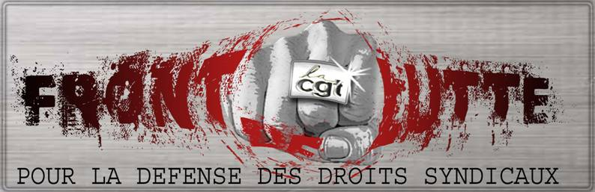

Droit de démocratie

L’Edito du dernier « hebdo qui clic » a fait débat et c’est temps mieux, cela montre qu’il est lu. Si les avis divergent, majoritairement, les lecteurs ont partagé son contenu, certains ont été plus nuancés, d’autres ont souhaité exprimer leur désaccord, tout cela dans le respect de chacun, vous trouverez ci-dessous l’avis du syndicat CGT de Dresser.


